СОДЕРЖАНИЕ
Задание на проектирование. 5
1. Выбор электродвигателя и расчет основных параметров привода. 6
1.1 Расчет требуемой мощности электродвигателя. 6
1.2 Частоты вращения вала двигателя. 6
1.3 Частоты вращения валов. 6
1.4 Мощности, передаваемые валами. 7
1.5 Крутящие моменты, передаваемые валами. 7
2. Расчет зубчатой передачи. 8
2.1 Выбор материалов зубчатых колес и способов термообработки. 8
2.2 Определение допускаемых напряжений. 8
2.3 Проектный расчет передачи. 11
2.4 Проверочный расчет передачи. 13
2.5 Силы в зацеплении. 15
3. Расчет передачи роликовой цепью. 16
3.1 Определение числа зубьев звездочек и шага цепи. 16
3.2 Геометрические параметры передачи. 17
4. Расчет и проектирование валов. 20
4.1 Проектный расчет валов. 20
4.1.1 Ведущий вал. 20
4.1.2 Выходной вал. 20
4.2 Эскизная компоновка редуктора и составление расчетных схем валов. 21
4.2.1 Конструктивные размеры зубчатых колес. 21
4.3 Определение опорных реакций. 22
4.3.1 Ведущий вал. 22
4.3.2. Ведомый вал. 24
4.4 Построение эпюр изгибающих и крутящих моментов. 25
4.4.1 Ведущий вал. 25
4.4.2 Ведомый вал. 26
4.5 Расчет валов на усталостную прочность. 26
4.5.1 Ведущий вал. 26
4.5.2 Ведомый вал. 30
5. Выбор подшипников качения. 37
5.1 Ведущий вал. 37
5.2 Ведомый вал. 38
6.Проверка шпонок на смятие. 39
7. Определение размеров корпуса редуктора. 41
8. Смазывание. 43
8.1 Смазка зубчатых колес, выбор сорта масла, контроль уровня масла. 43
Заключение 45
Библиографический список 46

Задание на проектирование.
Исходные данные:
Мощность на ведомом валу Р_{вед.} - 6 кВт.
Частота вращения ведомого вала - 55 об/мин.
Коэффициент использования привода в течение года - 0,6.
Коэффициент использования привода в течение суток - 0,5.
Срок службы (год) - 10 лет.
Режим работы - легкий.
Реверсивность - нереверсивный.
Продолжительность включения (ПВ)=60%.
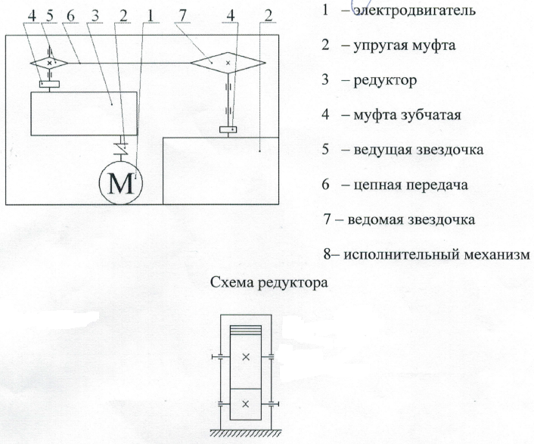
1. Выбор электродвигателя и расчет основных параметров привода.
1.1 Расчет требуемой мощности электродвигателя.
Требуемая мощность электродвигателя определяется по формуле:
(1.1)
где, P - мощность на ведомом валу = 6 кВт;
η₀ - общий КПД привода.
Общий КПД привода определяется по формуле:
(1.2)
где, η₁ - КПД зубчатой цилиндрической передачи - 0,98 [2, таб. 1.2];
η₂ - КПД цепной закрытой передачи - 0,96 [2, таб. 1.2];
η₃ - КПД одной пары подшипников - 0,99 [2, таб. 1.2].
Тогда требуемая мощность электродвигателя будет равна:
кВт.
По требуемой мощности выбираем асинхронный электродвигатель 4А132М6 с ближайшей большей стандартной мощностью Р_{э}=7,5кВт, синхронной частотой вращения n_{c}=1000 об/мин. и скольжением S=3,2%.
1.2 Частоты вращения вала двигателя.
мин⁻¹.
Проектируем редуктор со стандартным передаточным числом цилиндрической зубчатой передачи редуктора: u_{р}=4.
1.3 Частоты вращения валов.
Входной вал редуктора:мин⁻¹;
Выходной вал редуктора:мин⁻¹;
Вал на ведомой звездочке:мин⁻¹;
Вал рабочей машины:мин⁻¹.
1.4 Мощности, передаваемые валами.
Вал двигателя: Р=Р_{тр}=6,639 кВт;
Входной вал: Р₁=Р_{тр}⋅η₃ =6,639⋅0,99=6,57 кВт;
Выходной вал редуктора: Р₂= Р₁⋅η₁⋅η₃=6,57⋅0,98⋅0,99=6,37 кВт;
Вал на ведомой звездочке: Р₃= Р₂⋅η₃²⋅η₂=6,37⋅0,99²⋅0,96=5,99 кВт.
1.5 Крутящие моменты, передаваемые валами.
Вал двигателя:Нм;
Ведущий вал:Нм;
Выходной вал:Нм;
Вал на ведомой звездочке:Нм.
2. Расчет зубчатой передачи.
2.1 Выбор материалов зубчатых колес и способов термообработки.
Определяем размеры характерных сечений, принимая, что при передаточном числе зубчатой передачи u>2.5 шестерня изготавливается в виде вал-шестерни.
(2.1)
мм.
(2.2)
мм.
Диаметр заготовки колеса равен:
(2.3)
Выбираем материал для колеса и шестерни - сталь 45 [таб.1.1], термообработку - улучшение, твердость поверхности зуба шестерни 269…302НВ, D_{m1}=80мм.>D_{m}, твердость поверхности зуба колеса 235…262НВ, S_{m1}=80мм.>S_{m.}
Средние значения твердости поверхности зуба шестерни и колеса:
НВ_{ср1}= 285,5 - твердость поверхности зуба шестерни;
НВ_{ср2}=248,5 - твердость поверхности зуба колеса.
2.2 Определение допускаемых напряжений.
Допускаемые контактные напряжения.
Для их определения используем зависимость:
(2.4)
где, - предел контактной выносливости;
- коэффициент долговечности;
- коэффициент безопасности, =1,1 [1, таб. 2.1].
Пределы контактной выносливости определим по формулам [1, таб. 2.1]:
(2.5)
Коэффициенты долговечности определяются по формуле:
(2.6)
где, N_{HO} - базовое число циклов [3, таб. 1.1];
N_{HO1}=23,5⋅10⁶;
N_{HO2}=16,8⋅10⁶.
N_{HE} - эквивалентные числа циклов напряжений:
(2.7)
где, μ_{h}=0,125 - коэффициент эквивалентности для легкого режима работы [1, таб. 3.1];
- суммарное число циклов нагружения за весь срок службы передачи.
При постоянной частоте вращения суммарное число циклов находится по формуле:
(2.8)
где, n - частота вращения колеса;
с - число зацеплений за один оборот колеса;
t_{h} - суммарное время работы передачи (часы).
Суммарное время работы передачи в часах:
t_{h} = 365×L×24×K_{г}×К_{с}×ПВ=365×10×24×0,6×0,5×0,6=15768 (часов).
где, L - срок службы редуктора.
;
;
;
.
Поскольку N_{НЕ1,2}>N_{Н01,2} - примем К_{HL1,2}=1.
Определим контактные допускаемые напряжения для шестерни и колеса:
МПа;
МПа.
Допускаемые контактные напряжения для прямозубой передачи:
МПа.
Допускаемые напряжения изгиба. Вычислим по формуле:
(2.9)
где, - предел изгибной выносливости (МПа);
- коэффициент долговечности;
- коэффициент, учитывающий влияние двухстороннего приложения нагрузки, для нереверсивного привода [1, таб. 4.1];
- коэффициенты безопасности при изгибе [1, таб. 4.1].
Пределы изгибной выносливости зубьев:
(2.10)
МПа;
МПа.
Коэффициент долговечности:
(2.11)
где, q=6 - показатель степени кривой усталости, q₁=6, q₂=6 [1, cтр. 8];
N_{F0}=4⋅10⁶ - базовое число циклов при изгибе [1, cтр. 9];
N_{FE} – эквивалентное число циклов напряжений при изгибе [1, стр. 9].
Эквивалентное число циклов напряжений при изгибе:
(2.12)
где, μ_{F1,2}=0,038 - коэффициент эквивалентности для легкого режима работы [1, таб. 3.1], получим:
;
.
Поскольку N_{FE1,2}>N_{F0}, примем K_{FL1,2}=1.
Допускаемые напряжения изгиба для шестерни и колеса:
МПа;
МПа.
2.3 Проектный расчет передачи.
Межосевое расстояние.
(2.13)
где, К_{а}=450 - для прямозубых передач;
Т₁=64,8 - крутящий момент на шестерне;
К_{н}=1,2 - коэффициент контактной нагрузки;
ψ_{ba}=0,5 - коэффициент ширины зубчатого венца (колеса расположены симметрично относительно опор) [1, с. 10].
мм.
Полученное межосевое расстояние округлим до ближайшего большего стандартного значения: мм.
Модуль, числа зубьев колеса и коэффициенты смещения.
Рекомендуемый диапазон для выбора модуля:
m = (0.01…0.02) а_{ω}=(0,01…0,02)160=1,25…2,5мм.
Из полученного диапазона выберем стандартный модуль m=2 мм.
Сумма зубьев шестерни и колеса по формуле:
(2.14)
Принимаем Z∑=125.
Число зубьев шестерни: ;
Число зубьев колеса: Z₂=Z∑-Z₁=125-25=100;
Фактическое передаточное число: .
При u ≤ 4,5 отличие фактического передаточного числа от номинального должно быть не больше 2,5%.
.
Поскольку Z₁˃17, примем коэффициенты смещения х₁=0, х₂=0.
Ширина зубчатых венцов и диаметры колес.
Ширину зубчатого венца колеса определим по формуле:
мм.
Округлим до ближайшего числа из ряда нормальных линейных размеров: =63 мм.
Ширину зубчатого венца шестерни принимают на 2…5 мм больше чем ширина колеса : =63+3=66 мм.
Диаметры окружностей зубчатых колес:
Делительные окружности:
шестерни: d₁=m×Z₁=2×25=50 мм;
колеса: d₂=m×Z₂=2×100=200 мм.
Окружности вершин зубьев:
шестерни: d_{a1}=d₁+2×m(1+х₁)=50+2×2=54 мм;
колеса: d_{а2}=d₂+2×m(1+х₂)=200+2×2=204 мм.
Окружности впадин зубьев:
шестерни: d_{f1}=d₁-2×m(1,25-х₁)=50-2×2×1,25=45мм;
колеса: d_{f2}=d₂-2×m(1,25-х₂)=200-2×2×1,25=195мм.
Окружная скорость в зацеплении и степень точности передачи.
м/с. (2.15)
Для полученной скорости назначим степень точности передачи n_{ст.}=8.
2.4 Проверочный расчет передачи.
Проверка контактной прочности зубьев.
Проверочный расчет зубьев на контактную прочность выполняем по формуле:
(2.16)
где, Z=9600 для прямозубых передач [1, с.14].
Коэффициент контактной нагрузки.
К_{н}=К_{нα}×К_{нβ}×К_{нv} (2.17)
Коэффициент неравномерности распределения нагрузки между зубьями:
К_{нα}=1+А×(n_{ст.}-5)×К_{w} (2.18)
где, А=0,06 для прямозубых передач;
К_{w}-коэффициент, учитывающий приработку зубьев.
При НВ_{ср2}=248,5 ≤ 350 для определения К_{w} используем выражение:
К_{w}=0,002НВ₂+0,036(V-9) (2.19)
где, V-окружная скорость в зацеплении.
К_{w}=0,002×248,5+0,036(2,53-9)=0,26
Тогда К_{Нα}=1+0,06×(8-5)×0,26=1,05
Коэффициент неравномерности распределения нагрузки по ширине колеса:
К_{нβ} = 1+(К⁰_{нβ}-1)×К_{w} (2.20)
где, К⁰_{нβ}-коэффициент неравномерности распределения нагрузки в начальный период работы.
Для определения К⁰_{Нβ} вычислим коэффициент ширины венца по диаметру:
По значению определим К⁰_{нβ} методом линейной интерполяции, К⁰_{нβ}=1,06, тогда К_{нβ}=1+(1,06-1)×0,26=1,016.
Динамический коэффициент определим методом линейной интерполяции, К_{нv}=1,15.
Окончательно найдем К_{н} и σ_{н}:
МПа.
Поскольку σ_{н} < σ_{нр}, выполним расчет недогрузки по контактным напряжениям
Проверка изгибной прочности зубьев.
Напряжение изгиба в зубе шестерни:
(2.21)
где, Y_{F} - коэффициент формы зуба;
К_{F} - коэффициент нагрузки при изгибе;
Коэффициенты формы зуба в зависимости от эквивалентного числа зубьев:
(2.22)
;
.
Коэффициент нагрузки при изгибе определяется по формуле:
К_{F} = К_{Fα}×К_{Fβ}×К_{FV} (2.23)
где, К_{Fα}=1 - коэффициент неравномерности распределения нагрузки между зубьями (для прямозубых передач).
К_{Fβ} - коэффициент неравномерности распределения нагрузки по ширине колеса.
К_{Fβ} = 0.18+0.82×К⁰_{нβ} (2.24)
где, К⁰_{Нβ} - коэффициент распределения нагрузки в начальный период работы, К⁰_{Нβ} = 1,06 [1, таб. 9.1].
К_{Fβ} = 0.18+0.82×1.06=1,05
К_{FV} - динамический коэффициент.
К_{FV} = 1+1.5(K_{HV}-1) (2.25)
К_{FV} = 1+1.5(1.15-1)=1.225
К_{F} = 1×1,05×1,225=1,286
Напряжение изгиба в зубьях колеса:
(2.26)
Условия изгибной прочности передачи выполняются, поскольку σ_{F1}<σ_{Fp1} и σ_{F2}<σ_{Fp2}.
2.5 Силы в зацеплении.
Окружная сила: Н.
Радиальная сила: Н.
3. Расчет передачи роликовой цепью.
3.1 Определение числа зубьев звездочек и шага цепи.
Для обеспечения плавности и долговечности работы передачи, число зубьев ведущей звездочки рекомендуется определять по формуле:
Число зубьев ведущей звездочки:
Число зубьев ведомой звездочки:
Фактическое передаточное число:
Коэффициент эксплуатации:
(3.1)
где, К_{э} - коэффициент эксплуатации;
К_{д}=1 - динамический коэффициент при безударной нагрузке;
К_{н}=1 - коэффициент, учитывающий наклон передачи к горизонту, при γ=0⁰;
К_{р}=1,25 - коэффициент, учитывающий способ регулирования натяжения цепи, при периодическом регулировании;
К_{см}=1,5 - коэффициент способа смазки, при периодической смазке;
К_{реж}=1,14 - коэффициент режима работы;
;
.
Выбор цепи:
Расчетное значение шага цепи определим по формуле:
мм.
m_{р}=1 - коэффициент рядности для однорядной цепи;
- допускаемое давление в шарнире цепи, на первом этапе расчета ориентировочно принимаем 20 МПа.
Принимаем цепь [1, таб. 1.4] ПР - 31,75 - 89, с ближайшим большим к шагом, имеющая следующие характеристики: шаг t = 31,75 мм, площадь опорной поверхности шарнира цепи А = 262 мм², масса одного погонного метра цепи q_{m} = 3,8 кг/м.
Допускаемое давление в шарнире цепи определяем методом линейной интерполяции [1, таб. 3.4] =13,128 МПа.
Для нового значения уточняем расчётный шаг цепи:
мм.
Поскольку полученное значение t_{p}>t и t_{p}>t_{min}, где t_{min}=25,4 - ближайший меньший шаг по отношению к t стандартный шаг цепи.
Выбираем цепь ПР - 38,1 - 127 со следующими параметрами: шаг t = 38,1 мм, площадь опорной поверхности шарнира цепи А = 394 мм², масса одного погонного метра цепи q_{m} = 5,5 кг/м.
3.2 Геометрические параметры передачи.
Число звеньев цепи:
;
Принимаем L₁=136.
Длина цепи:мм.
Межосевое расстояние:
где ,мм.
Диаметры делительных окружностей звездочек:
;
мм.
мм.
Проверочный расчет передачи.
Скорость цепи:
м/с
Окружное усилие в цепи:
Н
Усилие от провисания цепи:
Н где (3.2)
К_{ƒ}=6,25 - коэффициент, учитывающий наклон передачи к горизонту.
Центробежное усилие:
Н
Условие статической прочности цепи:
МПа
Поскольку выполняется условие Р≤=13,128, то цепь обладает необходимой статической прочностью.
Сила, нагружающая валы передачи:
Н
4. Расчет и проектирование валов.
4.1 Проектный расчет валов.
На начальном этапе проектирования редукторных передач диаметры валов определяют из ориентировочного расчета на чистое кручение по заниженным допускаемым напряжениям:
(4.1)
где, Т_{i} - крутящий момент в опасном сечении вала, Нм;
[τ_{кр}]=15…20 - допускаемые напряжения на кручение, МПа.
Примем d_{B1}=28мм.
Примем d_{B2}=45мм.
4.1.1 Ведущий вал.
Диаметр выходного конца вала d_{B1}=28мм. Конец вала выполняем цилиндрическим.
Подбираем шпонку исходя из диаметра вала d_{B1}=28мм.
Шпонка b×h=8х7мм., t=4мм., t₁=3,3мм.
Диаметр вала под подшипник:
Принимаем d_{п1}=35мм.
Принимаем l_{п1}=55мм.
Предварительно назначаем подшипник шариковый радиальный однорядный средней серии 307: d=35мм., В=21мм., D=80мм.
Диаметр вала под шестерню:
Принимаем d_{ш1}=45мм.
Выполняем шестерню заодно с валом.

4.1.2 Выходной вал.
Диаметр выходного конца вала d_{B2}=45мм. Конец вала выполняем цилиндрическим.
Подбираем шпонку исходя из диаметра вала d_{B2}=45мм.
Шпонка b×h=14х9мм., t=5,5мм., t₁=3,8мм.
Диаметр вала под подшипник:
Принимаем d_{п2}=55мм.
Принимаем l_{п2}=70мм.
Предварительно назначаем подшипник шариковый радиальный однорядный средней серии 311: d=55 мм., В=29 мм., D=120 мм.
Диаметр вала под колесом:
Принимаем d_{к}=65мм.
Шпонка b×h=18х11мм., t=7мм., t₁=4,4мм.
Диаметр буртика у колеса определяем по формуле:
Принимаем d_{бк}=75мм.
4.2 Эскизная компоновка редуктора и составление расчетных схем валов.
4.2.1 Конструктивные размеры зубчатых колес.
Шестерню выполняем как одно целое с валом по следующим размерам:
d₁=50мм; d_{al}=54мм; d_{f1}=45мм; =66мм.
Колесо прямозубое цилиндрическое выполняем по следующим размерам:
d₂=200мм; d_{a2}=204мм; d_{f2}=195мм; =63мм.
Диаметр ступицы зубчатого колеса рассчитывается в зависимости от диаметра вала по формуле:
Принимаем =100мм.
Длина ступицы зубчатого колеса рассчитывается в зависимости от диаметра вала по формуле:
Принимаем =76мм.
Толщина обода рассчитывается по формуле:
m-модуль передачи.
Толщина диска рассчитывается по формуле:
Принимаем е=20 мм.
Эскизная компоновка в приложении А.
4.3 Определение опорных реакций.
4.3.1 Ведущий вал.
Исходные данные:
На рисунке 1 изображена расчетная схема ведущего вала.
F_{t}=2592 Н; F_{r}=943,4 Н; T₁=64,8 Нм; d₁=50 мм.
Консольная нагрузка со стороны муфты упругой:
Определим реакции опор ведущего вала (рис. 1).
Вертикальная плоскость:
;
;
Проверка:
Реакции найдены верно.
Горизонтальная плоскость.
;
;
Проверка:
Реакции найдены верно.
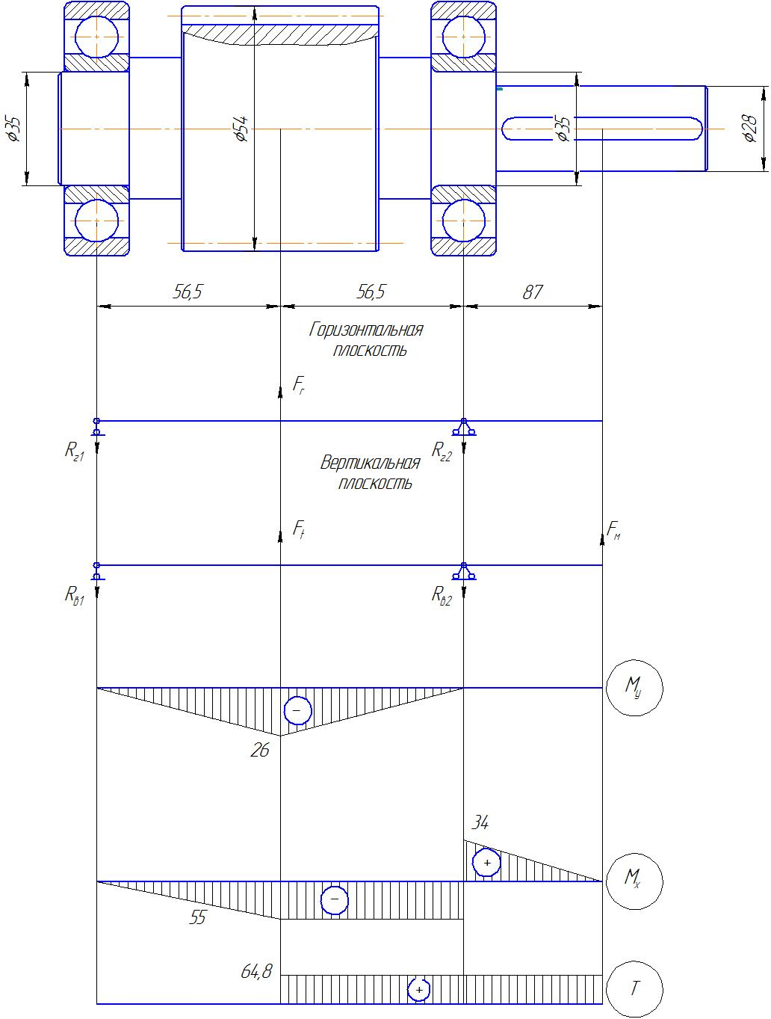
Рис. 1. Конструкция и расчетная схема ведущего вала.
Суммарные реакции:
4.3.2. Ведомый вал.
Исходные данные:
На рисунке 2 изображена расчетная схема ведомого вала.
F_{t}=2592 Н; F_{r}=943,4 Н; T₂=251,3 Нм; d₂=200 мм.
Консольная нагрузка со стороны ведущей звездочки: F_{b}=3027Н
Определим реакции опор ведомого вала (рис. 2).
Вертикальная плоскость:
;
;
Проверка:
Реакции найдены верно.
Горизонтальная плоскость:
;
;
Проверка:
Реакции найдены верно.
Суммарные реакции:
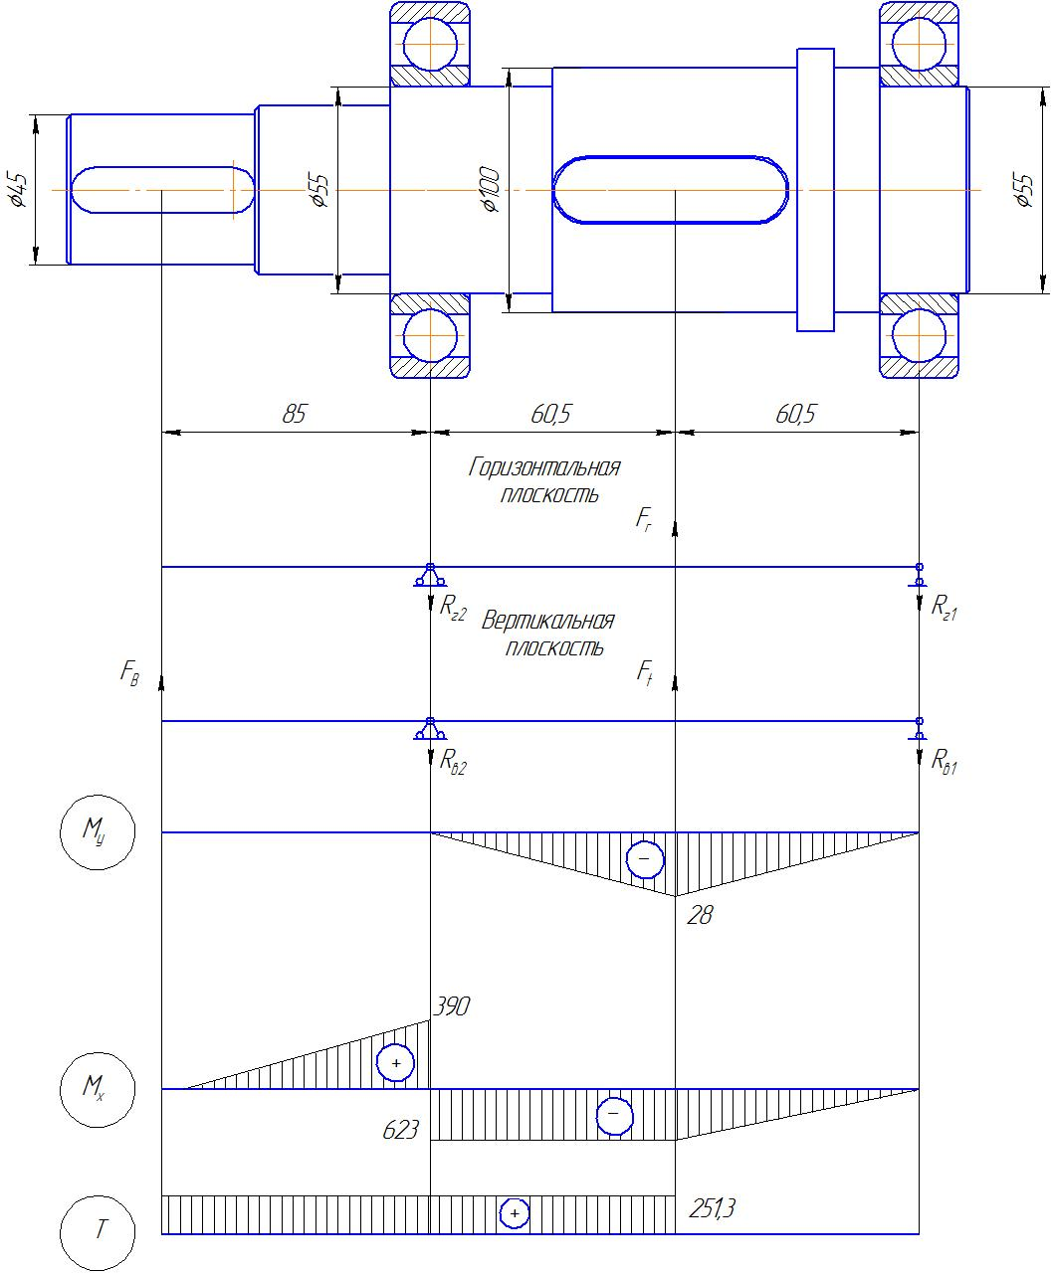
Рис. 2 Расчетная схема ведомого вала.

4.4 Построение эпюр изгибающих и крутящих моментов.
4.4.1 Ведущий вал.
Горизонтальная плоскость:
М_{1,2}=0; М_{Асл}= -R_{1г}×56,5= -471,7×56,5= -26 Нм;
М_{Аспр}= -R_{2г}×56,5= -471,7×56,5= -26 Нм.
Вертикальная плоскость:
М_{1,В}=0 Нм; М_{А}= -R_{1в}×56,5= -986×56,5= -55 Нм;
М₂= F_{м}×87=402×87=34 Нм;
Крутящий момент Т₁=64,8 Нм.
Строим эпюру (рис. 3).
4.4.2 Ведомый вал.
Горизонтальная плоскость:
М_{1,2}=0; М_{Асл}= -R_{1г}×60,5= -471,7×60,5= -28 Нм;
М_{Аспр}=-R_{2г}⋅60,5= -471,7×60,5= -28 Нм.
Вертикальная плоскость:
М_{2,В}= 0; М₁= -F_{В}×206= -3027×206= -623 Нм;
М_{Ар}= R_{2в}×60,5= 6449×60,5= 390 Нм;
Крутящий момент Т₂=251,3 Нм.
Строим эпюру (рис.4).
4.5 Расчет валов на усталостную прочность.
4.5.1 Ведущий вал.
Исходные данные: крутящий момент на валу Т₁=64,8 Нм, диаметр вала под подшипником d_{п}=35 мм, делительный диаметр вал-шестерни d₁=50 мм.
Материал вала – сталь 45 (так как вал выполняется вместе с шестерней). Термообработка – улучшение. Предел прочности σ_{b}=890 МПа.
Выбор опасных сечений.
В качестве опасных сечений рассмотрим сечения, в которых действуют наибольшие изгибающие моменты и имеются концентраторы напряжений. Из рис. 3 это сечение 1, для которого концентратором является посадка с натягом внутреннего кольца подшипника, и сечение А – концентратор – зубья шестерни.
Расчет вала в сечении 1.
Определение нагрузок.
В сечение действуют: изгибающий момент М=55 Нм, крутящий момент Т₁=64,8 Нм.
Геометрические характеристики сечения.
Осевой момент сопротивления сечения круглого сплошного вала:
W_{x}=0,1×d³ (4.2)
W_{x}=0,1×35³=4287,5 мм³
Полярный момент сопротивления сечения круглого сплошного вала:
W_{р}=0,2×d³ (4.3)
W_{р}=0,2×35³=8575 мм³
Площадь сечения:
(4.4)
Определение напряжений.
Амплитуда и среднее значение отнулевого цикла:
(4.5)
Амплитуда нормальных напряжений:
(4.6)
Пределы выносливости.
(4.7)
(4.8)
Эффективные коэффициенты концентрации напряжений и коэффициенты влияния размера поперечного сечения.
Для посадки с натягом:;
Коэффициент влияния шероховатости поверхности.
Поверхность вала под подшипник получена тонким обтачиванием с параметром шероховатости Rа=0,8 мкм. K_{F} =1,11 [1, табл. 5.5].
Коэффициенты чувствительности к асимметрии цикла.
ψ_{σ}=0,02(1+0,01×σ_{b}) (4.9)
ψ_{σ}=0,02(1+0,01×890)=0,198
ψ_{τ}=0,5×ψ_{σ} (4.12)
ψ_{τ}=0,5×0,198=0,099
Участок вала без упрочнения – коэффициент влияния упрочнения K_{v} =1.
Коэффициенты перехода от пределов выносливости образца к пределам выносливости детали.
(4.13)
(4.14)
Коэффициент запаса прочности по нормальным напряжениям изгиба.
(4.15)
Коэффициент запаса прочности по касательным напряжениям изгиба.
(4.16)
Общий коэффициент запаса прочности в сечении 1.
(4.17)
Усталостная прочность вала в сечении 1 обеспечена.
Расчет вала в сечении А.
Определение нагрузок.
В сечение действуют: изгибающий момент $M=\sqrt{M^{2_{\text{xA}1}}+M_{\text{yA}}^{2}}$
$M=\sqrt{{\text{55}}^{2}+{\text{34}}^{2}}=\text{64},7$ Нм, крутящий момент Т₁=64,8 Нм.
Геометрическая характеристика сечения.
Осевой момент сопротивления шлицев: $W_{x}=\frac{π×d_{f}^{3}}{\text{32}}=\frac{3,\text{14}×{\text{45}}^{3}}{\text{32}}=\text{8941}{\text{мм}}^{3}$
полярный момент сопротивления: $W_{ρ}=\frac{π×d_{f}^{3}}{\text{16}}=\frac{3,\text{14}×{\text{45}}^{3}}{\text{16}}=\text{17883}{\text{мм}}^{3}$
площадь сечения: $A=\frac{π×d_{f}^{2}}{4}=\frac{3,\text{14}×{\text{45}}^{2}}{4}=\text{1589}{\text{мм}}^{2}$
Определение напряжений.
Касательные напряжения меняются по отнулевому циклу:
$$τ_{a}=τ_{m}=\frac{\text{1000}×T_{1}}{2×W_{ρ}}=\frac{\text{1000}×\text{64},8}{2×\text{17883}}=1,8\text{МПа}$$
Амплитуда нормальных напряжений:
$$σ_{a}=σ_{u}=\frac{\text{1000}×M}{W_{x}}=\frac{\text{1000}×\text{64},7}{\text{8941}}=7,\text{24}\text{МПа}$$
Эффективные коэффициенты концентрации напряжений и коэффициенты влияния размера поперечного сечения.
Для шлицов К_{σ} =1,7; К_{τ}=1,55 [1, табл. 4.5].
Коэффициенты влияния размера поперечного сечения.
;
$ε_{τ}=\frac{1,\text{63}}{d^{0,\text{22}}}=\frac{1,\text{63}}{{\text{45}}^{0,\text{22}}}=0,7$ (4.18)
Коэффициент влияния шероховатости поверхности.
Поверхность вала под зубчатое колесо получена тонким обтачиванием с параметром шероховатости Ra=0,8 мкм; KF= 1,11 [1, табл. 5.5].
Коэффициент влияния упрочнения.
Участок вала без упрочнения – коэффициент влияния упрочнения K_{v} =1.
Коэффициенты перехода от пределов выносливости образца к пределам выносливости детали.
$К_{σD}=\frac{\left(\frac{K_{σ}}{ε_{σ}}+K_{F}−1\right)}{K_{v}}=\frac{\left(4,\text{15}+1,\text{11}−1\right)}{1}=$4,26
Коэффициент запаса прочности по нормальным напряжениям изгиба.
$$S_{σ}=\frac{\text{382},7}{4,\text{26}×7,\text{24}+0,\text{198}×0}=\text{12},4$$
Коэффициент запаса прочности по касательным напряжениям изгиба.
$$S_{τ}=\frac{\text{222}}{2,6×1,8+0,\text{099}×1,8}=\text{45},7$$
Общий коэффициент запаса прочности в сечении А.
$$S=\frac{S_{σ}×S_{τ}}{\sqrt{S_{σ}^{2}+S_{τ}^{2}}}=\frac{\text{12},4×\text{45},7}{\sqrt{\text{12},4^{2}+\text{45},7^{2}}}=\text{11},\text{97}≥\left[S\right]=2$$
Усталостная прочность вала в сечении А обеспечена.
4.5.2 Ведомый вал.
Исходные данные: крутящий момент на валу Т₂=251,3 Нм, диаметр вала под подшипником d_{п}=55 мм, диаметр вала под колесом d_{к}=65 мм.
Материал вала - сталь 45. Термообработка - улучшение. Предел прочности σ_{в}=780 МПа.
Выбор опасных сечений.
В качестве опасных сечений рассмотрим сечения, в которых действуют наибольшие изгибающие моменты и имеются концентраторы напряжений. Из рис. 4 это сечение 1, для которого концентратором является посадка с натягом внутреннего кольца подшипника, и сечение А - концентратор - посадка колеса с натягом и шпоночный паз.
Расчет вала в сечении 1.
Определение нагрузок.
В сечение действуют: изгибающий момент М=623 Нм, крутящий момент Т₂=251,3 Нм.
Геометрические характеристики сечения.
Осевой момент сопротивления сечения круглого сплошного вала:
$$W_{X}=0,1×d^{3}$$
$$W_{x}=0,1×{\text{55}}^{3}=\text{16638}{\text{мм}}^{3}$$
Полярный момент сопротивления сечения круглого сплошного вала:
$$W_{P}=0,2×d^{3}$$
$$W_{P}=0,2×{\text{55}}^{3}=\text{33275}{\text{мм}}^{3}$$
Площадь сечения:
$$A=\frac{π×d^{2}}{4}$$
$$A=\frac{π×d^{2}}{4}=\frac{3,\text{14}×{\text{55}}^{2}}{4}=\text{2375}{\text{мм}}^{2}$$
Определение напряжений.
Амплитуда и среднее значение отнулевого цикла:
$$τ_{a}=τ_{m}=\frac{\text{1000}×T_{2}}{2×W_{Р}}$$
$$τ_{a}=τ_{m}=\frac{\text{1000}×\text{251},3}{2×\text{33275}}=3,\text{78}\text{МПа}$$
Амплитуда нормальных напряжений:
$$σ_{a}=σ_{u}=\frac{\text{1000}×M}{W_{X}}$$
$$σ_{a}=σ_{u}=\frac{\text{1000}×\text{623}}{\text{16638}}=\text{37},4\text{МПа}$$
Пределы выносливости.
$$σ_{−1}=0,\text{43}×σ_{b}$$
$$σ_{−1}=0,\text{43}×\text{780}=\text{335},4\text{МПа}$$
$$τ_{−1}=0,\text{58}×σ_{−1}$$
$$τ_{−1}=0,\text{58}×\text{335},4=\text{194},5\text{МПа}$$
Эффективные коэффициенты концентрации напряжений и коэффициенты влияния размера поперечного сечения.
Для посадки с натягом: $\frac{K_{σ}}{ε_{σ}}=4,\text{02}$;
$$\frac{K_{τ}}{ε_{τ}}=0,6×\frac{K_{σ}}{ε_{σ}}+0,4=0,6×4,\text{02}+0,4=2,\text{812}$$
Коэффициент влияния шероховатости поверхности.
Поверхность вала под подшипник получена тонким обтачиванием с параметром шероховатости Rа=0,8 мкм. K_{F} =1,11.
Коэффициенты чувствительности к асимметрии цикла.
$$ψ_{σ}=0,\text{02}\left(1+0,\text{01}×σ_{b}\right)$$
$$ψ_{σ}=0,\text{02}\left(1+0,\text{01}×\text{780}\right)=0,\text{176}$$
$$ψ_{τ}=0,5×ψ_{σ}$$
$$ψ_{τ}=0,5×0,\text{176}=0,\text{088}$$
Участок вала без упрочнения – коэффициент влияния упрочнения K_{v} = 1.
Коэффициенты перехода от пределов выносливости образца к пределам выносливости детали.
$$K_{σD}=\frac{\left(\frac{K_{σ}}{ε_{σ}}+K_{F}−1\right)}{K_{V}}=\frac{\left(4,\text{02}+1,\text{11}−1\right)}{1}=4,\text{13}$$
$$K_{τD}=\frac{\left(\frac{K_{τ}}{ε_{τ}}+K_{F}−1\right)}{K_{V}}=\frac{\left(2,\text{812}+1,\text{11}−1\right)}{1}=2,\text{922}$$
Коэффициент запаса прочности по нормальным напряжениям изгиба.
$$S_{σ}=\frac{σ_{−1}}{K_{σD}×σ_{a}+ψ_{σ}×σ_{m}}=\frac{\text{335},4}{4,\text{13}×\text{37},4+0,\text{176}×0}=2,\text{17}$$
Коэффициент запаса прочности по касательным напряжениям изгиба.
$$S_{τ}=\frac{τ_{−1}}{K_{τD}×τ_{a}+ψ_{τ}×τ_{m}}=\frac{\text{194},5}{2,\text{922}×3,\text{78}+0,\text{088}×3,\text{78}}=\text{17},\text{09}$$
Общий коэффициент запаса прочности в сечении 1.
$$S=\frac{S_{σ}×S_{τ}}{\sqrt{S_{σ}^{2}+S_{τ}^{2}}}≥\left[S\right]=2$$
$$S=\frac{2,\text{17}×\text{17},\text{09}}{\sqrt{2,{\text{17}}^{2}+\text{17},{\text{09}}^{2}}}=2,\text{15}≥\left[S\right]=2$$
Усталостная прочность вала в сечении 1 обеспечена.
Расчет вала в сечении А.
Определение нагрузок.
В сечение действуют: изгибающий момент $М=\sqrt{М_{\text{xA}1}^{2}+M_{\text{yA}}^{2}}$
$М=\sqrt{{\text{623}}^{2}+{\text{390}}^{2}}=\text{735}\text{Нм}$,крутящий момент Т₂=251,3 Нм.
Геометрические характеристики сечения.
В сечении А имеется шпоночный паз со следующими размерами: Размеры шпонки: b=18мм, t₁=7мм.
Осевой момент сопротивления:
$W_{x}=\frac{π×d_{к}^{3}}{\text{32}}−\frac{b×t_{1}(d_{k}−t_{1})^{2}}{2×d_{k}}$ (4.19)
$$W_{x}=\frac{3,\text{14}×{\text{65}}^{3}}{\text{32}}−\frac{\text{18}×7(\text{65}−7)^{2}}{2×\text{65}}=\text{23687}{\text{мм}}^{3}$$
полярный момент сопротивления:
$W_{р}=\frac{π×d_{к}^{3}}{\text{16}}−\frac{b×t_{1}(d_{k}−t_{1})^{2}}{2×d_{k}}$ (4.20)
$$W_{р}=\frac{3,\text{14}×{\text{65}}^{3}}{\text{16}}−\frac{\text{18}×7(\text{65}−7)^{2}}{2×\text{65}}=\text{50635}{\text{мм}}^{3}$$
площадь сечения:
$A=\frac{π×d_{k}^{2}}{4}−b×t_{1}$ (4.21)
$$A=\frac{3,\text{14}×{\text{65}}^{2}}{4}−\text{18}×7=\text{3190},6{\text{мм}}^{2}$$
Определение напряжений.
Касательные напряжения меняются по отнулевому циклу:
$$τ_{a}=τ_{m}=\frac{\text{1000}×T_{2}}{2×W_{Р}}=\frac{\text{1000}×\text{251},3}{2×\text{50635}}=2,\text{48}\text{МПа}$$
Амплитуда нормальных напряжений:
$$σ_{a}=σ_{u}=\frac{\text{1000}×M}{W_{X}}=\frac{\text{1000}×\text{735}}{\text{23687}}=\text{31}\text{МПа}$$
Пределы выносливости.
$$σ_{−1}=0,\text{43}×σ_{b}=0,\text{43}×\text{780}=\text{335},4\text{МПа}$$
$$τ_{−1}=0,\text{58}×σ_{−1}=0,\text{58}×\text{335},4=\text{194},5\text{МПа}$$
Эффективные коэффициенты концентрации напряжений и коэффициенты влияния размера поперечного сечения.
Для посадки с натягом:;
Для шпоночного паза: К_{σ} =2,08; К_{τ}=1,84 [1, табл. 3.5].
Коэффициенты влияния размеров поперечного сечения.
;
Для шпоночного паза:;
Из двух полученных значений и для дальнейшего расчета выбираем наибольшие значения: =3,34; =2,83.
Коэффициент влияния шероховатости поверхности.
Поверхность вала под подшипник получена тонким обтачиванием с параметром шероховатости Rа=0,8 мкм. K_{F} =1,11.
Коэффициенты чувствительности к асимметрии цикла.
Участок вала без упрочнения – коэффициент влияния упрочнения K_{v} = 1.
Коэффициенты перехода от пределов выносливости образца к пределам выносливости детали.
Коэффициент запаса прочности по нормальным напряжениям изгиба.
Коэффициент запаса прочности по касательным напряжениям изгиба.
Общий коэффициент запаса прочности в сечении А.
$$S=\frac{S_{σ}×S_{τ}}{\sqrt{S_{σ}^{2}+S_{τ}^{2}}}≥\left[S\right]=2$$
Усталостная прочность вала в сечении А обеспечена.
5. Выбор подшипников качения.
5.1 Ведущий вал.
Первоначально приняты подшипники шариковые радиальные однорядные средней серии 307 со следующими параметрами: В=21мм; С₀=18кН; С=33,2кН.
По расчету опорные реакции равны: F_{r1}=R₁=2063H; F_{r2}=R₂=1093H.
Расчет ведем по наиболее нагруженному подшипнику 1.
Эквивалентная динамическая нагрузка.
(5.1)
где, К_{б}=1,5 - коэффициент безопасности [1, табл. 1.6];
Рабочая температура подшипника t <105;
К_{Т}=1 - температурный коэффициент;
V=1 - коэффициент вращения (вращается внутреннее кольцо).
Долговечность подшипника.
(5.2)
где, m=3-показатель степени кривой усталости для шарикоподшипников.
Частота вращения n₁=968 мин⁻¹
Эквивалетная долговечность подшипника.
(5.3)
где, μ_{h}=0,125 [1, табл.4.6] – коэффициент эквивалентности для шариковых подшипников легкого режима работы.
Поскольку L_{Е}≥10000 ч, то выбранный подшипник серии 307 удовлетворяет заданным условиям работы.
5.2 Ведомый вал.
Первоначально приняты подшипники шариковые радиальные однорядные средней серии 311 со следующими параметрами: В=29мм; С₀=41,5кН, С=71,5кН.
По расчету опорные реакции равны: F_{r1}=R₁=955H; F_{r2}=R₂=6466H.
Расчет ведем по наиболее нагруженному подшипнику 2.
Частота вращения n₂=242 мин⁻¹
Долговечность подшипника.
Эквивалетная долговечность подшипника.
Выбранный подшипник серии 311 удовлетворяет заданным условиям работы.
6.Проверка шпонок на смятие.
Принимаем шпонки призматические со скругленными торцами. Материал шпонок - сталь 50.
Расчет призматических шпонок на смятие по формуле:
(6.1)
где, l - рабочая длина шпонки;
Т - крутящий момент на участке вала со шпоночным пазом;
b - ширина шпонки;
h - высота шпонки;
t₁ - глубина паза на валу.
Допускаемые напряжения смятия для стальных ступиц при нереверсивном приводе [σ_{cм}]=150МПа.
Ведущий вал.
Исходя из диаметра выходного конца вала - 28мм. Подбираем шпонку 8х7х32 ГОСТ 23360-78.
t₁=4мм; Т₁=64,8Нм.
Выбранная шпонка удовлетворяет условиям на смятие.
Ведомый вал.
Исходя из диаметра выходного конца вала - 45мм. Подбираем шпонку 14х9х50 ГОСТ 23360-78.
t₁=5,5мм; Т₂=251,3Нм.
Выбранная шпонка удовлетворяет условиям на смятие.
Исходя из диаметра вала находящимся под колесом - 65мм. Подбираем шпонку 18х11х70 ГОСТ 23360-78.
t₁=7мм; Т₂=251,3Нм.
Выбранная шпонка удовлетворяет условиям на смятие.
7. Определение размеров корпуса редуктора.
Для удобства монтажа деталей корпус выполняем разъёмным. Плоскость разъёма проходит через оси валов и делит корпус на основание (нижнюю часть) и крышку (верхнюю часть).
Толщина стенок корпуса редуктора:
Принимаем δ=6 мм.
Толщина верхнего пояса крышки редуктора:
b=1,5×δ=1,5×6=9мм. Принимаем b=9мм.
Толщина нижнего пояса крышки редуктора:
b₁=1,5×δ=1,5×6=9мм. Принимаем b₁=9мм.
Толщина фундаментного пояса корпуса редуктора: p=2,35×δ=2,35×6=14,1мм.
Толщина рёбер основания корпуса: m=(0,85...1)×δ=1×6=6мм.
Толщина рёбер крышки: m₁=(0,85...1)×δ₁=1×6=6мм.
Диаметр фундаментных болтов для крепления редуктора к раме (их число ≥ 4):
d₁=(0,03...0,036)×a_{w}+12
d₁=(0,03...0,036)×125+12=15,75…16,5. Принимаем: d₁=16мм.
Диаметр болтов у подшипников:
d₂=(0,7...0,75)×d₁=(0,7...0,75)×16=11,2…12. Принимаем: d₂=12мм.
на фланцах: d3=(0,5...0,6)×d1=(0,5...0,6)×16=8…9,6. Принимаем d₃=8мм.
Размеры приливов | Размеры болтов крепления
Размеры приливов | М10 | М14 | М20
h, мм | 28 | 33 | 41
k, мм | 16 | 18 | 21
Таблица 1 - Размеры приливов под болты крепления крышки и корпуса редуктора.
Расстояние от оси отверстия под болт диаметром d₂ до расточки под подшипник. е=(1…1,2)×d₂=(1…1,2)×12=12…14,4мм. Принимаем е=14мм.
8. Смазывание.
8.1 Смазка зубчатых колес, выбор сорта масла, контроль уровня масла.
Смазывание зубчатых и червячных зацеплений и подшипников применяют в целях защиты от коррозии, снижения коэффициента трения, уменьшения износа, отвода тепла и продуктов износа от трущихся поверхностей, снижения шума и вибрации.
Для редукторов общего назначения применяют непрерывное смазывание жидким маслом картерным непроточным способом (окунанием). Этот способ применяют для зубчатых передач при окружных скоростях от 0,3 до 12,5 м/с.
В данном расчете окружная скорость в зацеплении V=2,53м/с.
Определение количества масла.
Для одноступенчатых редукторов при смазывании окунанием объем масляной ванны определяют из расчета 0,4...0,8 л масла на 1 кВт.
В данном расчете объем масляной ванны равен 4,8л масла на 6кВТ.
Определение уровня масла.
При окунании в масляную ванну колеса: m ≤ h_{м} ≤ 0,25×d₂, где m-модуль зацепления. При нижнем расположении шестерни: h_{м}=(0,1...0,5)×d₁, при этом h _{min} =2,2×m.
h_{м}=0,5×50=25мм.
2 ≤ 25 ≤ (0,25×200)=50мм.
h _{min} =2,2×2=4,4мм.
Максимальная глубина погружения не должна превышать половины радиуса зубчатого колеса.
При контактных напряжениях 482,3Мпа, и окружной скоростью зубчатых передач 2,53м/с. Выбираем сорт масла И-Г-А-46. Рекомендуемая вязкость масла при 40⁰С 41…51мм²/с.

Контроль уровня масла.
Уровень масла, находящегося в корпусе редуктора, контролируется круглым маслоуказателем.
Слив масла.
При работе передач масло постепенно загрязняется продуктами износа деталей передач. С течением времени оно стареет, свойства его ухудшаются. Поэтому масло, налитое в корпус редуктора, периодически меняют. Для этой цели в корпусе предусматривают сливное отверстие, закрываемое пробкой с цилиндрической резьбой.
Смазывание подшипников. Выполняется жидкими материалами. При смазывании зубчатых и червячных колес окунанием подшипники качения обычно смазываются из картера в результате разбрызгивания масла колесами, образования масляного тумана и растекания масла по валам. Надежное смазывание разбрызгиванием возможно при окружных скоростях V>2 м/с.
Заключение
В курсовом проекте спроектирован редуктор цилиндрический прямозубый.
Технические характеристики для конструирования спроектированного редуктора:
Передаточное число редуктора 4;
Крутящий момент на входном валу 64,8 Нм;
Крутящий момент на выходном валу 251,3 Нм;
Частота вращения входного вала 968 мин⁻¹;
Частота вращения выходного вала 242 мин⁻¹.
Материал применяемый для изготовления валов редуктора-сталь 45. Термообработка-улучшение.
Материал колес и шестерней редуктора выполняется из стали 45. Термообработка-улучшенная.
Подшипники применяемые на ведущем валу шариковые радиальные однорядные средней серии 307.
Подшипники применяемые на ведомом валу шариковые радиальные однорядные средней серии 311.
Материал для изготовления шпонок-сталь 50. Вид-призматический с скругленными торцами. Размер шпонки устанавливаемой на выходном конце ведущего вала 8х7х32. Размер шпонки устанавливаемой на выходном конце ведомого вала 14х9х50. Размер шпонки для крепления ведомого вала с колесом 18х11х70.
Масло заливаемое в редуктор марки И-Г-А-46.
Библиографический список
- Баранов Г.Л. Расчет деталей машин: Учебное пособие по курсам «Детали машин и основы конструирования» и «Механика»/Г.Л. Баранов. Екатеринбург: ГОУ ВПО УГТУ-УПИ, 2005.
- Дунаев П. Ф. Леликов О. П. Конструирование узлов и деталей машин: Учебное пособие. Изд. 5-е, перераб. и доп. М.: Высшая школа, 1988. 447 с.
- Шейнблит А.Е. Курсовое проектирование деталей машин. Учебное пособие. Издание 2-е, перераб. и дополн. Калининград: Янтар. Сказ. 2002.-454 с.

